МАДОУ города Нижневартовска Детский сад №46 «Кот в сапогах»

С использованием ИКТ.

Провела: инструктор по ФИЗО
Пахомова А.А.

2017г.

Физкультурное занятие с элементами экологической культуры
По системе Н.Н. Ефименко с использованием ИКТ,

подготовительная к школе группа

Цель: совершенствование двигательных умений и навыков, работы органов дыхания и кровообращения, содействие всестороннему развитию личности дошкольника по средствам физкультурно-речевых занятий.

Задачи:
- формировать правильную осанку, укреплять мышцы спины, дыхательную систему, развивать координацию движений;
- развивать умение с помощью движений, пластики изображать живую и неживую природу, действовать в соответствии с правилами игры, развивать творчество,
- расширять и закреплять знания детей о природе Суземского края;
- создать условия для развития интереса к физкультурным занятиям, воспитания интереса и любви к природе родного края, желания заботиться о ней;
- способствовать развитию речи детей через изображение звуков природы, выполняя ползающие упражнения, способствующие развитию мелкой моторики рук;

Словарная работа - закреплять названия растительного и животного мира.

Оборудование: тоннель, бревно, мешочки с песком – 3 шт.; 7 кирпичиков – «камней», гимнастический мат, наклонная доска, канат, цветы из бумаги для полянки, шапочка «совы», проектор, переносной экран, ноутбук, флеш-носитель, магнитофон.

Предварительная работа: подбор физических упражнений, соответствующих имитации животных, беседа с детьми о водных просторах нашей Земли, просмотр презентации об ее обитателях с использованием проектора и экрана, подбор музыкального сопровождения.

Использование здоровьесберегающих технологий: дыхательная гимнастика, профилактика плоскостопия и нарушения осанки.

Ход занятия
(дети подготовительной группы входят в зал)
На экране 1слайд презентации с темой занятия.
Вводная часть.

Инструктор: Ребята, вы любите природу? Чтобы сохранить природу, надо о ней заботиться. Давайте сегодня поиграем с вами в юных защитников природы?! Пройдемся по полям, лугам нашего Суземского района, заглянем на водоемы, проверим: везде ли порядок, не нуждается ли природа в нашей помощи. (Слайды№1, 2,3 полей, лугов, рек Суземского района).

Инструктор: А вот и луг. Пробивается молодая весенняя трава. Она тянется к солнцу, теплу. Слабый ветерок колышет ее. Травинки раскачиваются вправо-влево, переплетаются друг с другом, шепчутся. (ш-ш-ш-ш).

(на протяжении всего занятия звучит фоновая музыка)
содержание | дозировка | Общие методические указания
Основная часть
На экране слайд №4 (Луговые травы)  1. «Луговые травы».  И.п.: лежа на спине, различные движения руками (имитация движения травы).  В: Станет теплее и донские степи расцветают в полях ромашки, васильки. Давайте покажем, как будут раскрываться ромашки, васильки.  2. «Васильки» (слайд №5)  И.п.: лежа на животе, выполняем «коробочку» прогибаем спинку и соединяем голову и ноги, упираясь руками, локти выпрямлены.  В: Ребята, вы знаете, какая рыба водится в реках и водоемах Суземского края?  Слайд №6, 7, 8 Сом, карась, щука, судак, плотва, налим, зеркальный карп.  В: Мы сейчас с вами будем рыбами и будем плескаться в реке, водоеме.  3. «Рыба».  Из и.п.: лежа на животе – оторвать от пола прямые руки и ноги, прогнуться в спине. Рыбки двигают своими плавниками и плавают, резвятся. Выполнение плавательных движений руками и ногами.  В: А в этом водоеме закружились в танце белые кувшинки. Мы не будем их рвать, их и так мало, они занесены в Красную книгу. Лучше полюбуемся их танцем.  4. «Танец кувшинок» (слайд №9)  И.п.: лежа на животе, с опорой на предплечья согнутых в локтях рук, ноги согнуть в коленях. Вращение вокруг своей оси.  В: В реке могут образоваться заросли, как на поверхности, так и на самом дне. Давайте очистим водоем.  5. «Очищаем водоемы».  И.п.: стоя на коленях и локтях. Ползание на низких четвереньках боком, приставными шагами. («Чух-чух-чух) по кругу.  В: Успели спасти живой мир водоемов. Отправляемся дальше в путь. Кто же это на пути? Отгадайте: В одежде богатой,  Сам слеповатый,  Живет без оконца,  Не видывал солнца.  Кто это? (Крот) (слайд №10)  В: Лапы крота заканчиваются пальцами с широкими острыми когтями. Крот копает землю и делает тоннели.  Вот так крот копает землю и продвигается по длинному тоннелю.  6. «Кроты».  И.п.: стоя на коленях и локтях. Ползание на средних четвереньках по тоннелю.  В: Ой, а что это за горка? Да это же муравейник.  (слайд №10 Муравейник)  7. «Муравейник». Выгибание спины дугой в позе высоких четверенек. Муравьи снуют туда-сюда, туда-сюда, и, кажется, что муравейник шевелится.  И.п.: высокие четвереньки. Идти руками веред, назад. Ноги остаются на месте.  В: Спешат муравьишки по делам. А дел у них невпроворот.  8. «Муравьи – работяги».  И.п.: стоя на руках и ногах спиной вниз. Ползание на «задних» низких четвереньках.  В: А вот здесь когда-то била полянка и на ней был родник, путники останавливались у неё, а теперь она засорена камнями и мусором. Что мы с вами можем сделать? (Очистить)  9. «Чистим родничок». (слайд №11 Родничок)  И.п.: сидя в позе группировки – повороты туловищем в обе стороны.  В:Показался родничок, побежал по камешкам, зазвенел, весело зажурчал. Пошла от него прохлада.. Бежит ручеек, наполняет влагой траву, кустарники, деревья.  10. «Ручеек». (слайд №12 Ручеек)  И.п.: полноприсядя, руки на плечах впереди присевшего товарища. Передвижение на корточках в колонне, держа друг друга за плечи.  В: Прискакали к живительной влаге лягушки, запрыгали, заквакали весело. (слайд №13 Лягушки)  11. «Лягушки».  И.п.: сидя на корточках, без ручной опоры, прыжки на месте, боком (влево, вправо). «Ква-ква-ква».  В:Деревья напились воды и закачались, зашумели радостно.  12. «Деревья радуются». (слайд №14 Деревья)  И.п.: стоя на «высоких коленях» наклоны туловища вперед-назад, вправо-влево. «Ш-ш-ш»  В: Ой, но что это такое. Закряхтело дерево: «Кх-кх-кх». Кто-то тянет за ветки, наклоняет их до самой земли. Стонет дерево, больно ему.  13. «Дереву больно». (слайд №15 )  И.п.: стоя на «высоких коленях» повороты туловища в левую - правую стороны с касанием стоп ладонями.  В: Но мы – юные любители природы - начеку. Всматриваемся вдаль: кто там портит природу, ломает деревья.  14. «Осмотр местности»  И.п.: стоя в полуприседе, выпад одной ногой в сторону, одна рука на поясе, другую приложить козырьком ко лбу – перемещение тяжести тела с одной ноги на другую.  В: Увидели нас хулиганы, поняли, что с нами шутки плохи и убежали. А белоствольные березки  Разбежались по лужайке  Беззаботной легкой стайкой.  За руки взялись, и вот –  Закружился хоровод!  15. «Хоровод берез». (слайд №16 Березки)  И.п.: стоя на ногах, взявшись за руки, ходьба по кругу, потом по спирали.  Поточный метод тренировки:  1. Ходьба по бревну с мешочком на голове  2.Затем надо перейти «Через речку, по камням.  3.По наклонной ветке взобраться на дерево, спуститься вниз. (На высоких четвереньках по наклонной доске.  4. Вверх на лестницу и спуск с нее через 1-2 рейки «гигантскими шагами», с переходом с одного пролета на другой, вверху дотронуться до отметки и спуститься вниз.  5. «По узкой луговой тропинке» пройти так, чтобы не затоптать цветы, чтобы другие тоже могли полюбоваться красотой весеннего луга  Подвижная игра «Совушка».  Воспитатель: «Ночь». Птицы и насекомые замирают на своих местах. Совушка «вылетает из своего дома» и медленно летает вокруг. Кто из детей пошевелится, того совушка уводит к своему дому.  Воспитатель: «День», и совушка вновь «взлетает на дерево».После одного повторения выбирается другая совушка, и игра продолжается. | 5-6раз.  5-6раз.  4-5раз.  5-6 раз.  1м.  1м.  5-6раз.  1м.  1м.  5-6раз.  5-6раз.  5-6раз.  1м.  2раза.  3раза. | см. приложение рис.1  Прогибаем спинку, носочки тянем от себя.  Работа на все группы мышц, стараться лучше прогнуться и оторвать от пола руки и ноги.  см. приложение рис.2  см. приложение рис.3  Ползание на четвереньках по кругу, спинка прогнута.  см. приложение рис.4  см. приложение рис.5  см. приложение рис.6  см. приложение рис.7  см. приложение рис.8  см. приложение рис.9  см. приложение рис.10  см. приложение рис.11  см. приложение рис.12  Прыгать нельзя, т.к. камни мокрые и скользкие, можно только перешагивать с «камня» на «камень». см. приложение рис.13, 14  Ходьба по веревочке, руки в стороны.  С помощью считалки: Раз, два, три, четыре, пять –  Мы собрались поиграть.  К нам сорока прилетела  И тебе водить велела.  выбрать «совушку», которой надеть шапочку с изображением совы. Остальные дети – птицы, жуки, бабочки, пчелы, шмели.  Сова «поднимается на дерево» (на 3-4 рейки гимнастической стенки), а все остальные дети летают, помахивая крыльями, и подражая звукам птиц: воробей (чик-чирик, чив-чив-чив), сорока (ча-ча-ча), ворона (кар-кар), синица (синь-синь-синь), насекомым.
Заключительная часть
Ходьба змейкой  Ты нас проводи,  Пойдем за тобою,  А ты впереди.  Веди через поле,  И лес, и овраг.  Вот только зачем же  Ты кружишься так?  Тропинка послушалась,  Обычная ходьба  Стала прямой –  И нас незаметно  Вернула домой. | 2-3мин.

Инструктор: Вот мы и вернулись, ребята, назад в детский сад. Кому мы сегодня с вами помогли? Что вам понравилось больше всего?

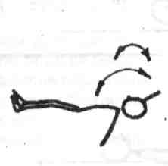  Рис.1  Упр. 1 | 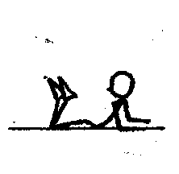  Рис.2  Упр.4 |  | 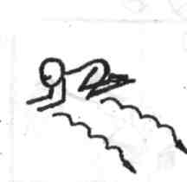  Рис.3  Упр. 5 |  | 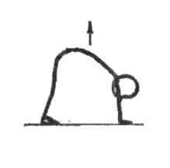  Рис. 4  Упр. 7
Рис. 5  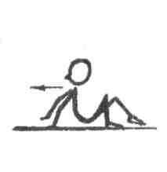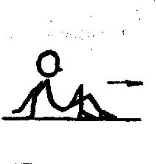  Упр.8 | Рис. 6  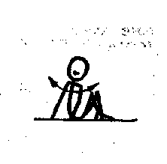  Упр. 9 |  | Рис. 7  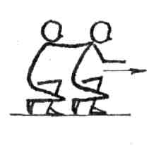  Упр. 10 |  | Рис. 8  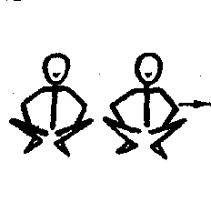  Упр. 11
Рис. 9  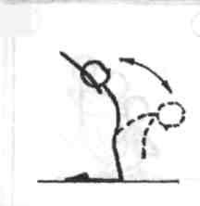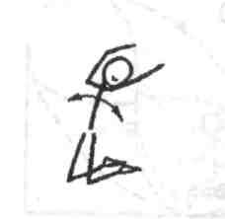  Упр. 12 |  | Рис. 10  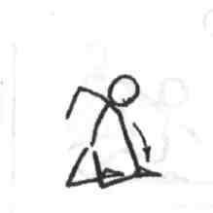  Упр. 13 |  | Рис. 11  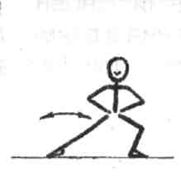  Упр. 14
Рис. 12  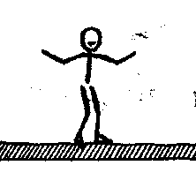  Упр. 16 |  | 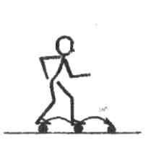  Рис. 13  Упр. 17 |  | Рис. 14  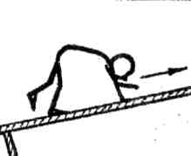  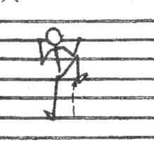  Упр. 18

